Лабораторная работа 5

Имитационное моделирование

Оразгелдиев Язгелди

Содержание

Список иллюстраций

Список таблиц

# 1 Цель работы

Построить модель xcos и OpenModelica

# 2 Задание

– реализовать модель SIR с учётом процесса рождения / гибели особей в xcos (в том числе и с использованием блока Modelica), а также в OpenModelica; – построить графики эпидемического порога при различных значениях параметров модели (в частности изменяя параметр µ); – сделать анализ полученных графиков в зависимости от выбранных значений параметров модели.

# 3 Выполнение лабораторной работы

Задача о распространении эпидемии описывается системой дифференциальных уравнений

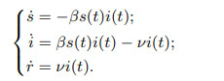

Рис. 1: СДУ

где beta — скорость заражения, nu — скорость выздоровления.

Зафиксируем начальные данные beta = 1, nu = 0.3, s(0)=0.999, i(0)=0.001, r(0)=0. В меню Моделирование, Задать переменные окружения зададим значения переменных beta и nu.

Для реализации модели (5.1) потребуются следующие блоки xcos: – CLOCK_c — запуск часов модельного времени; – CSCOPE — регистрирующее устройство для построения графика; – TEXT_f — задаёт текст примечаний; – MUX — мультиплексер, позволяющий в данном случае вывести на графике сразу несколько кривых; – INTEGRAL_m — блок интегрирования – GAINBLK_f — в данном случае позволяет задать значения коэффициентов beta и nu; – SUMMATION — блок суммирования; – PROD_f — поэлементное произведение двух векторов на входе блока.

Реализуем модель из примера

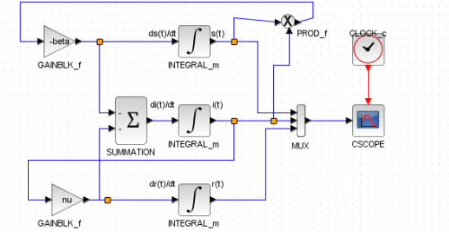

Рис. 2: Модель SIR

В параметрах верхнего и среднего блока интегрирования необходимо задать начальные значения s(0)=0.999, i(0)=0.001

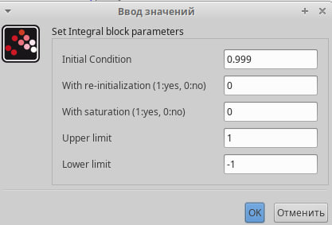

Рис. 3: Начальные значения в блоках интегрирования

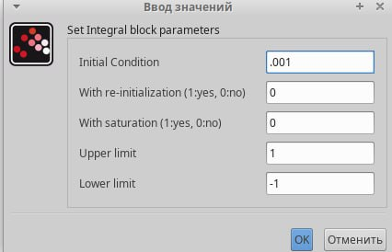

Рис. 4: Начальные значения в блоках интегрирования

В меню Моделирование, Установка зададим конечное время интегрирования, равным времени моделирования

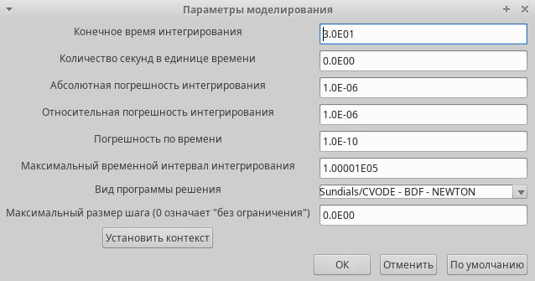

Рис. 5: Параметры моделирования

В итоге при запуске получится такой график

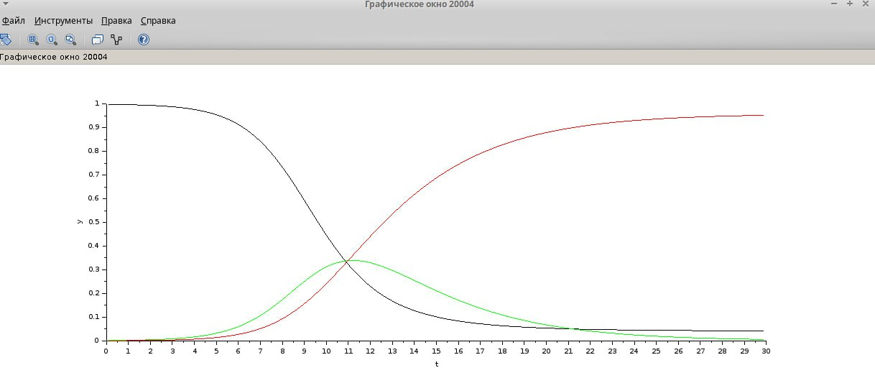

Рис. 6: Эпидемический порог модели SIR при β = 1, ν = 0.3

Далее реализуем модель SIR с помощью блока Modelica в xcos. Для реализации модели с помощью языка Modelica помимо блоков CLOCK_c, CSCOPE, TEXT_f и MUX используем блоки CONST_m — задаёт константу; MBLOCK (Modelica generic) — блок реализации кода на языке Modelica. Задаём значения переменных beta и nu

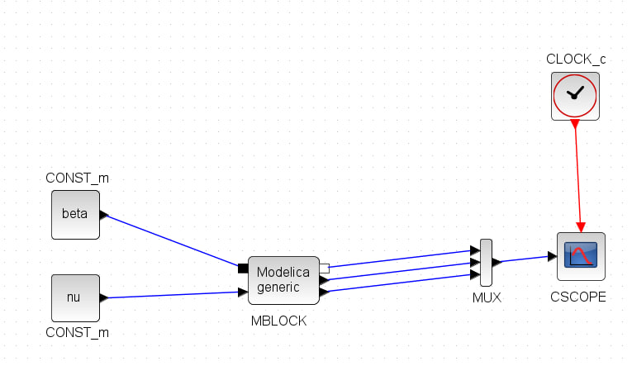

Рис. 7: Модель SIR в xcos с применением блока Modelica

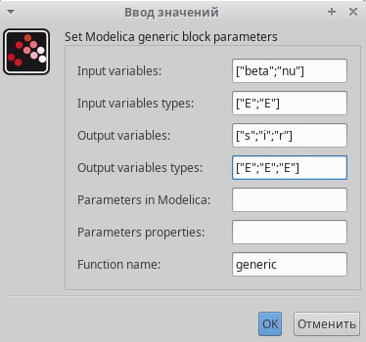

Рис. 8: Параметры блока Modelica для модели

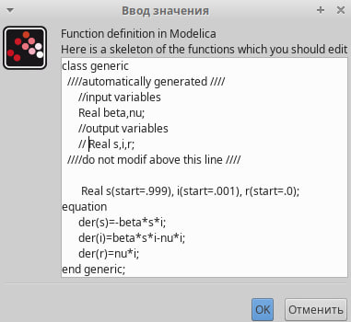

Рис. 9: Параметры блока Modelica для модели

В результате получаем такой график, построенный с помощью блока Modelica в xcos. Он идентичен прошлому графику

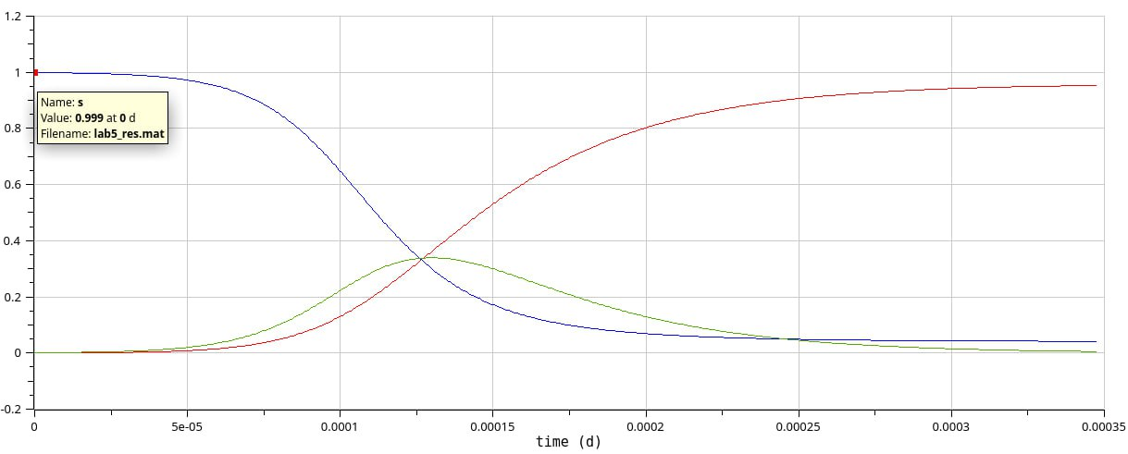

Рис. 10: График, построенный с помощью блока Modelica в xcos

Далее мы выполняем упражнение: реализуем модель SIR в OpenModelica.

Система схожа на обычную Modelica. Задаем параметры, начальные значения и систему дифф. уравнений.

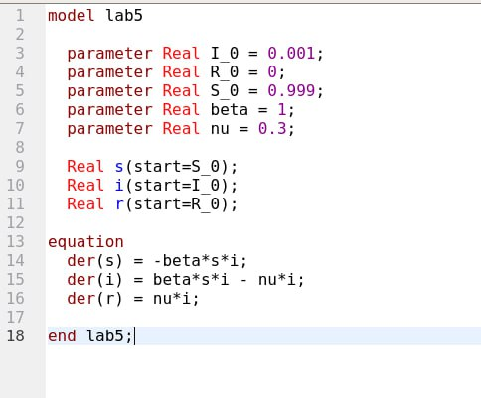

Рис. 11: Заданием параметров и начальных значений

Теперь реализуем симуляцию с конечным временем 30с.

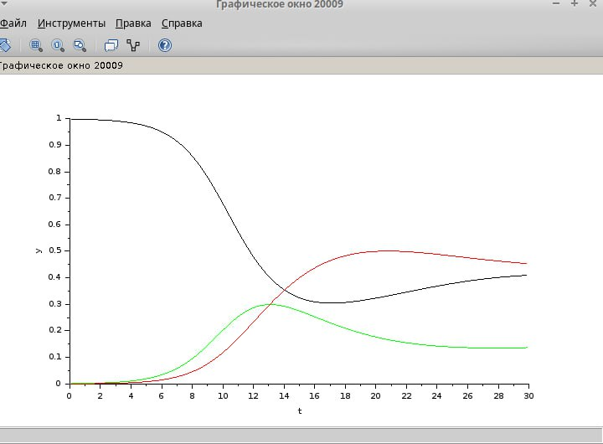

Рис. 12: модель SIR в OpenModelica

После выполнения упражнения выполним задание для самостоятельного выполнения. Предположим, что учитываются демографические процессы, в частности, что смертность в популяции полностью уравновешивает рождаемость, а все рожденные индивидуумы появляются на свет абсолютно здоровыми. Тогда получим следующую систему уравнений:

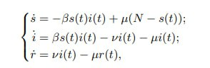

Рис. 13: СДУ из задания

Для начала реализуем модель в xcos. Тут нам понадобятся 3 блока суммирования и 4 блока констант. В итоге получаем такую схему:

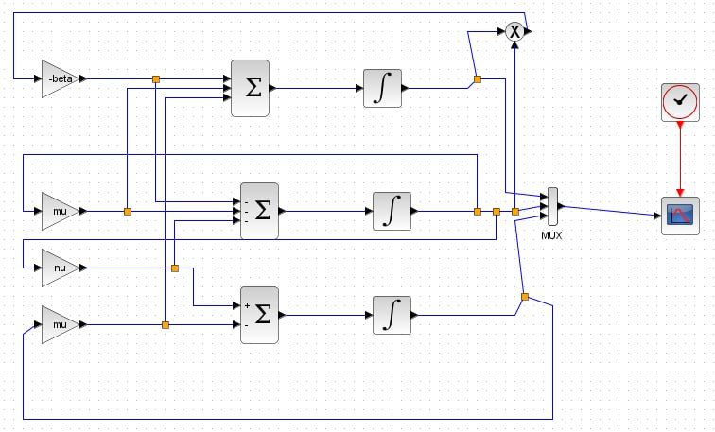

Рис. 14: Схема

Запускаем и получаем такой график

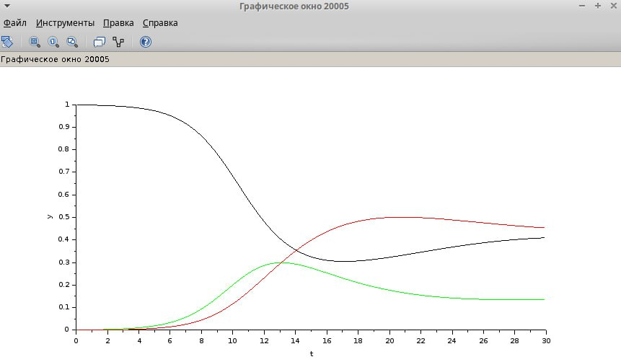

Рис. 15: График модели SIR в xcos

Теперь реализуем эту же модель с помощью блока Modelica

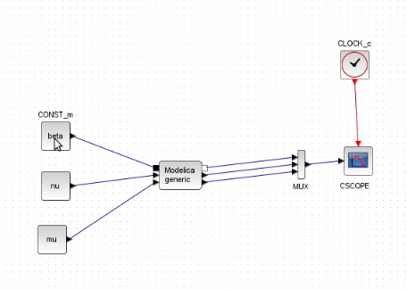

Рис. 16: Модель SIR в xcos с применением блока Modelica

Запускаем и получаем такой график как и в прошлом случаем

И последним этапом мы реализуем модель SIR в OpenModelica.

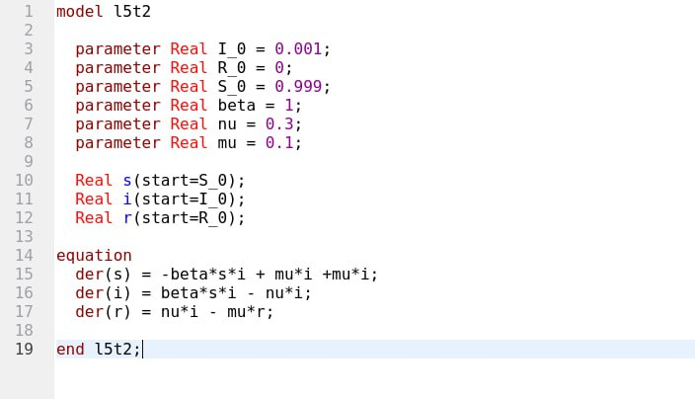

Рис. 17: Синтаксис для симуляции

Запускаем симуляцию и получаем следующий график

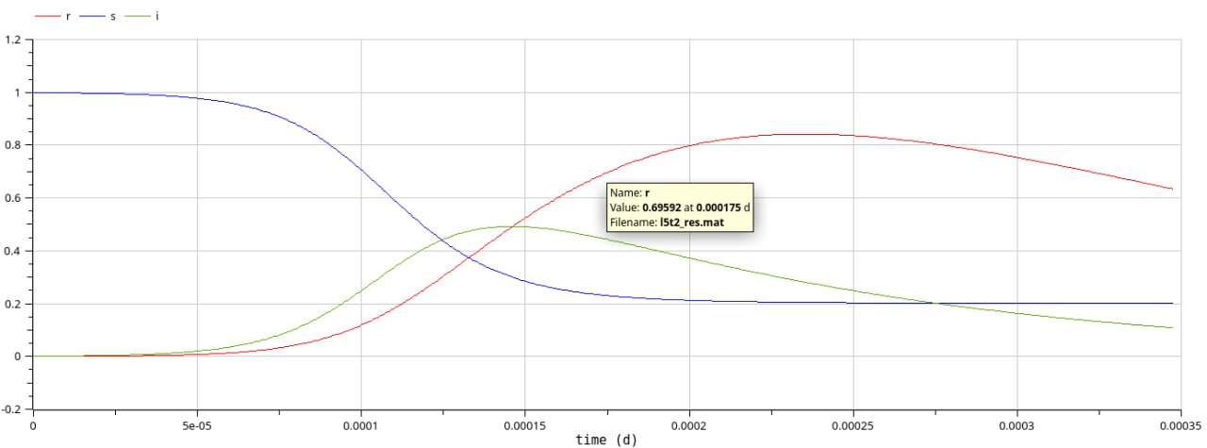

Рис. 18: Модель SIR в OpenModelica

Теперь мы пробуем задавать различные значения и выводить графики

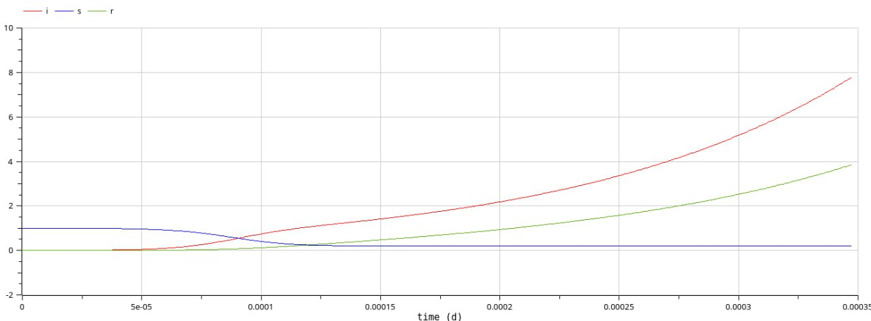

Рис. 19: Модель SIR в OpenModelica с разными параметрами

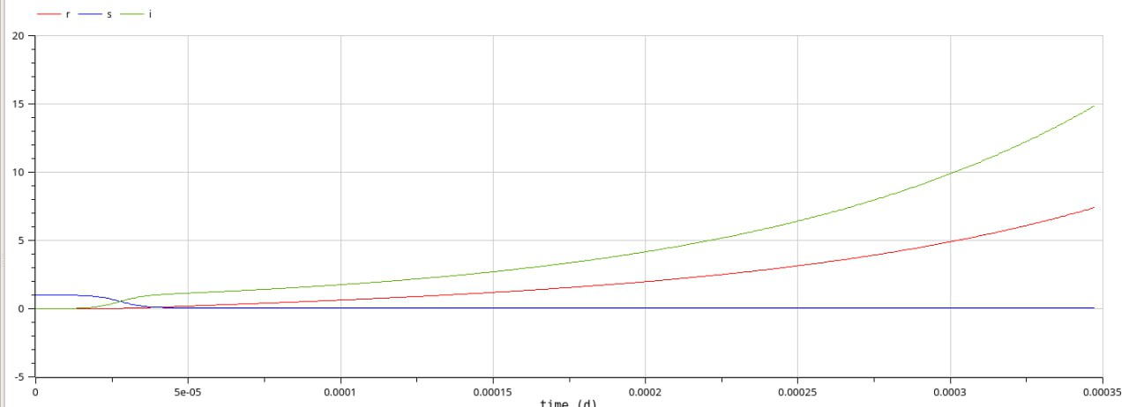

Рис. 20: Модель SIR в OpenModelica с разными параметрами

Стоит сделать вывод, что при повышении значения параметров система достигает стационарного состояния. При высоком коэффициенте заражения beta система быстро проходит через пик развития эпидемии и достигает стационарного состояния.

# 4 Выводы

В процессе выполнения лабораторной работы построил модель SIR в xcos и OpenModelica.